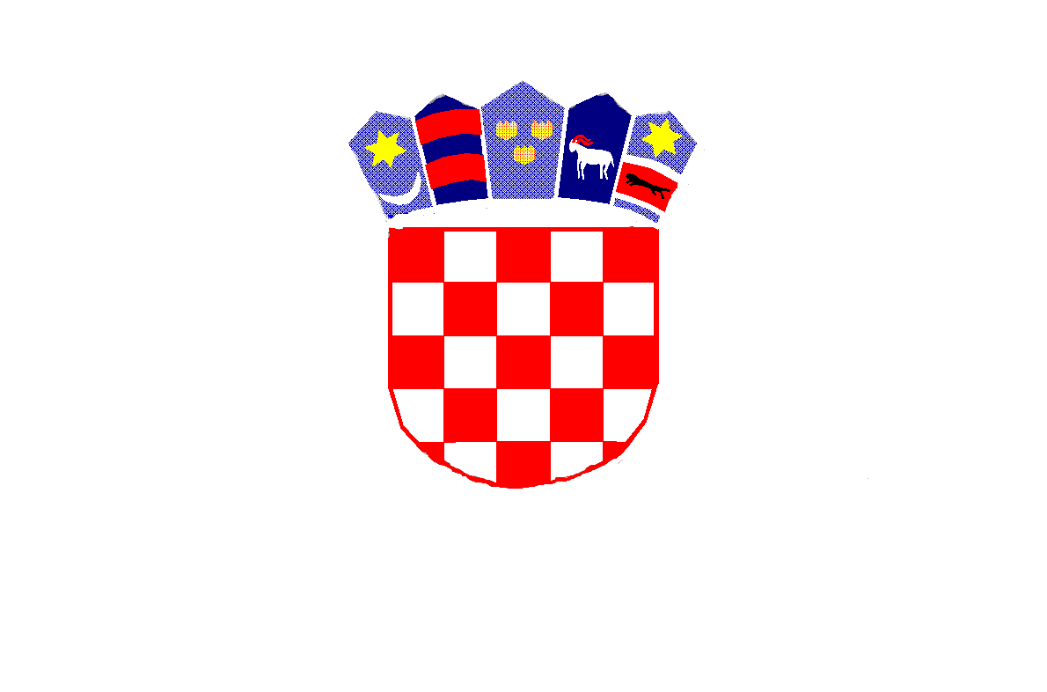

REPUBLIKA HRVATSKA

MEĐIMURSKA ŽUPANIJA

OSNOVNA ŠKOLA TOMAŠA GORIČANCA

MALA SUBOTICA

Glavna 55, 40321 Mala Subotica

KLASA: 003-06/22-01/14

URBROJ: 2109-35/01-22-3

Mala Subotica, 12.12.2022.

**ZAKLJUČAK SA SJEDNICE ŠKOLSKOG ODBORA**

**Redni broj sjednice**: 27. sjednica Školskog odbora

**Mjesto i datum održavanja sjednice**: putem e-maila OŠ Tomaša Goričanca Mala   
Subotica, 12.12.2022. od 8,00 sati do 9,43 sata

**Nazočn**i: Kristina Obadić, Stjepan Mikulić, Anja Domjanić, Iva Mihalic Krčmar

Nazočni vanjski članovi: Marija Palatinuš – zapisničar

**Izočni**: nema

***Dnevni red:***

1. ***Davanje prethodne suglasnosti za zapošljavanje učitelja/ice po natječaju likovna kultura***
2. ***Ostala pitanja***

*Ad 1)*

Prijedlog za prethodnu suglasnost Školskog odbora za zapošljavanje ravnateljica škole, Željka Štampar Zamuda nazočnima je dostavljen zajedno s pozivom na sjednicu. U prijedlogu je navedeno obrazloženje.

Natječaj za učitelja/icu likovne kulture na određeno nepuno radno vrijeme – 14 sati tjedno do povratka radnice koju mijenja na rad, objavljen je 23.11.-1.12.2022. godine. Prijavu su dostavile tri kandidatkinje. Povjerenstvo je utvrdilo da uvjete natječaja zadovoljava samo prijava Manuele Drk, magistre likovne pedagogije koja se u prijavi na natječaj pozvala na prednost pri zapošljavanju zbog invaliditeta. Povjerenstvo je dalo prijedlog ravnateljici za zapošljavanje iste. Ravnateljica je prijedlog prihvatila i uputila članovima Školskog odbora Zahtjev za prethodnu suglasnost za zapošljavanje. Članovi Školskog odbora dali su suglasnost za zapošljavanje iste.

2)

Ostalih pitanja nije bilo.

Sjednica je završila u 9,43 sati.

Zapisničar: Predsjednica ŠO:

Marija Palatinuš Kristina Obadić